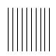
10’ar Sayma Çalışması

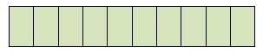
10’ar Sayma Çalışması

10’ar Sayma Çalışması

